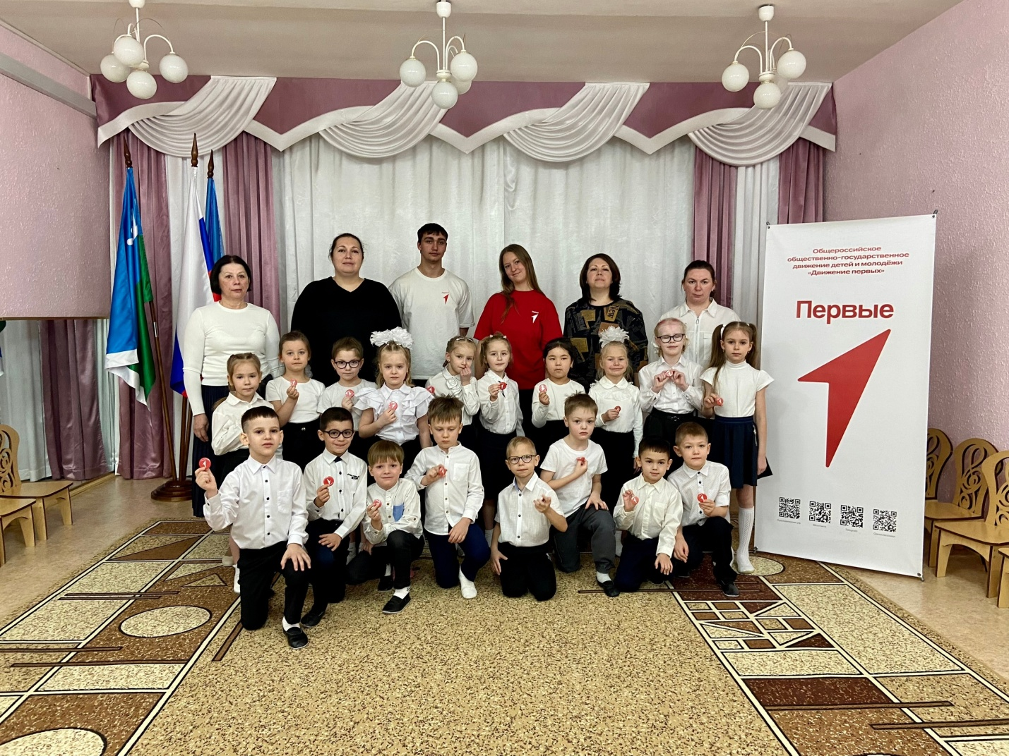
По-настоящему теплое и важное событие произошло 10 декабря в «Снегурочке». Состоялось открытие Первичного отделения Движения Первых!
На базе МАДОУ «Детский сад «Снегурочка» прошло торжественное открытие первичного отделения Движения Первых!

В роли ведущих церемонии выступили - Председатель Совета Первых местного отделения Роман Шувалов и участник местного Совета Первых Арина Герасимова.

Ребята прочитали стихи, исполнили песню о Югре и получили значки активистов Движения

Мы верим, что дружба, творчество и первые важные инициативы начинаются именно здесь. Спасибо детям, родителям и педагогам за поддержку — впереди интересные проекты, игры и новые открытия!

Присоединяйтесь к нам — вместе растём и творим добро!
Это новый шаг в мир добрых дел, дружбы, творчества и открытий для юных активистов. В уютных стенах своего детского сада ребята будут учиться быть инициативными, помогать друг другу и делать свои первые, но очень важные шаги к большому будущему

